Муниципальное автономное общеобразовательное учреждение
«Средняя общеобразовательная школа №65
с углубленным изучением английского языка» г. Перми

Рассмотрено на заседании методического совета  Протокол № 2 от 30.03.2024  Председатель совета  ______ Винтер Г.Б. |  | Согласовано:  Зам. директора по УВР  ________Тимофеева Г. В.  «31» марта 2024 года

Демонстрационный вариант

КОНТРОЛЬНО-ИЗМЕРИТЕЛЬНЫЕ МАТЕРИАЛЫ
промежуточной аттестации по учебному предмету

ИНФОРМАТИКА (профильный уровень), 10 класс
(проект)

Учитель информатики Винтер Г.Б.

Пермь – 2024

Пояснения к демонстрационному варианту
контрольных измерительных материалов промежуточной аттестации
по учебному предмету ИНФОРМАТИКА и ИКТ, 10 класс (профильный уровень)
2023-2024 учебного года

Контрольно-измерительный материал (КИМ) по предмету ИНФОРМАТИКА является частью ООП, составлен в соответствии с ФГОС (СОО), в соответствии с рабочей программой по предмету. Промежуточная аттестация проводится в соответствии с Федеральным законом «Об образовании в Российской Федерации» от 29.12.2012 № 273-ФЗ, Приказом Министерства образования и науки Российской Федерации от 30 августа 2013 г. № 1015 «Об утверждении Порядка организации и осуществления образовательной деятельности по основным общеобразовательным программам – образовательным программам начального общего, основного общего и среднего общего образования» и Уставом образовательной организации, и Порядком проведения промежуточной аттестации по образовательным программам среднего общего образования, утверждённого приказом Минпросвещения России и Рособрнадзора от 07.11.2018 № 190/1512.
КИМ предназначен для оценки достижения планируемых результатов по учебному предмету ИНФОРМАТИКА в рамках промежуточной аттестации.
Промежуточная аттестационная работа представляет собой форму итоговой аттестации, проводимой в целях определения соответствия результатов освоения обучающимися основных образовательных программ среднего общего образования соответствующим требованиям федерального государственного образовательного стандарта или образовательного стандарта. Для указанных целей используются контрольные измерительные материалы (КИМ), представленные в данном проекте.
При ознакомлении с демонстрационным вариантом контрольных измерительных материалов промежуточной аттестации 2024 г. следует иметь в виду, что задания, включённые в него, не отражают всех вопросов содержания, которые будут проверяться с помощью вариантов КИМ в 2024 г. Полный перечень вопросов, которые могут контролироваться во время проведения промежуточной аттестации 2024 г., приведён в кодификаторе элементов содержания и требований к уровню подготовки обучающихся образовательных организаций по информатике и ИКТ.
Назначение демонстрационного варианта заключается в том, чтобы дать возможность любому ученику и широкой общественности составить представление о структуре будущих КИМ, количестве заданий, об их форме и уровне сложности.
Приведённые критерии оценки выполнения заданий, включённые в этот вариант, дают представление о требованиях к полноте и правильности выполнения работы.
Эти сведения позволят учащимся выработать стратегию подготовки к промежуточной аттестации по информатике и ИКТ в 2024 г.
Документы, определяющие содержание КИМ:
Содержание КИМ определяется на основе Федерального компонента государственного стандарта среднего (полного) общего образования, базовый и профильный уровни (приказ Минобразования России от 05.03.2004 № 1089)
Подходы к отбору содержания, разработке структуры КИМ
Содержание заданий разработано по основным темам курса информатики и ИКТ, изучаемых в 10-м классе на профильном уровне, объединенных в следующие тематические блоки: «Представление чисел в памяти компьютера», «Представление текстовой, графической и звуковой информации в компьютере», «Информация и информационные процессы», «Кодирование информации», «Программирование», «Логика», «Системы счисления».
Содержанием аттестационной работы охватывается основное содержание курса информатики и ИКТ за 10 класс, важнейшие его темы, наиболее значимый в них материал.
Работа содержит как задания базового уровня сложности, проверяющие знания и умения, предусмотренные стандартом базового уровня, так и задания повышенного и высокого уровней сложности, проверяющие знания и умения, предусмотренные стандартом профильного уровня.
Количество заданий в варианте КИМ, с одной стороны, обеспечивает всестороннюю проверку знаний и умений обучающихся, приобретенных за весь период обучения по предмету, и, с другой стороны, соответствует критериям сложности, устойчивости результатов, надежности измерения.
Структура аттестационной работы обеспечивает оптимальный баланс заданий разных типов и разновидностей, трех уровней сложности, проверяющих знания и умения на трех различных уровнях: воспроизведения, применения в стандартной ситуации, применения в новой ситуации. Содержание аттестационной работы отражает значительную часть содержания предмета. Все это обеспечивает валидность результатов аттестационной работы и надежность измерения.
Структура КИМ аттестационной работы
Аттестационная работа состоит из 2 разделов и включает в себя 17 заданий, различающихся формой и уровнем сложности.
Раздел 1 содержит 1 вопрос об имени, фамилии и отчестве выполняющего работу обучающегося.
Раздел 2 содержит задания с вводом своего полученного при решении задачи ответа или выбора правильного ответа из списка ответов.

Краткое описание КИМ
- Цель работы:
оценка достижения планируемых результатов обучения по учебному предмету ИНФОРМАТИКА учащихся 10-го класса профильного уровня обучения.

- Форма работы:
интерактивный компьютерный тест с вопросами и практическими заданиями, которые учащийся выполняет на компьютере.

- Типы заданий:
Часть вопросов предполагают выбор одного или нескольких правильных ответов из списка предложенных вариантов ответов. Часть вопросов и заданий предполагают собственноручное введение своего ответа в специальное открывающееся поле самим учеником в виде числового значения, цифр, букв или слова. При выполнении работы учащийся может возвращаться к вопросам и заданиям, на которые он уже дал ответ для исправления или изменения ответа.

- Время выполнения работы:
2 учебных занятия в день проведения промежуточной аттестации по графику учебного заведения (60-70 минут).

- Правила и особенности выполнения работы:
При выполнении работы учащийся может возвращаться к вопросам и заданиям, на которые он уже дал ответ для исправления или изменения ответа.
При выполнении работы учащимся разрешается пользоваться калькулятором, программами, установленными на компьютере, средой программирования на языке Python.
При выполнении работы учащимся разрешается пользоваться черновиком. Записи
в черновике не учитываются при оценивании работы.

- Критерии оценки аттестационной работы промежуточной аттестации по учебному предмету информатика.

Оценки выставляются согласно результатов тестирования:
«5» - 85-100% правильных ответов на вопросы;
«4» - 73-84% правильных ответов на вопросы;
«3» - 50-72% правильных ответов на вопросы;
«2» - 0-49% правильных ответов на вопросы.
Баллы, полученные учащимся за выполненные задания и ответы на вопросы, суммируются и определяют итоговую оценку за проделанную работу.

В заданиях аттестационной работы используются следующие соглашения:

Обозначения Мбайт и Кбайт используются в традиционном для информатики смысле – как обозначения единиц измерения, чьё соотношение с единицей «байт» выражается степенью двойки.

ЗАДАНИЯ АТТЕСТАЦИОННОЙ РАБОТЫ (Демо-версия)
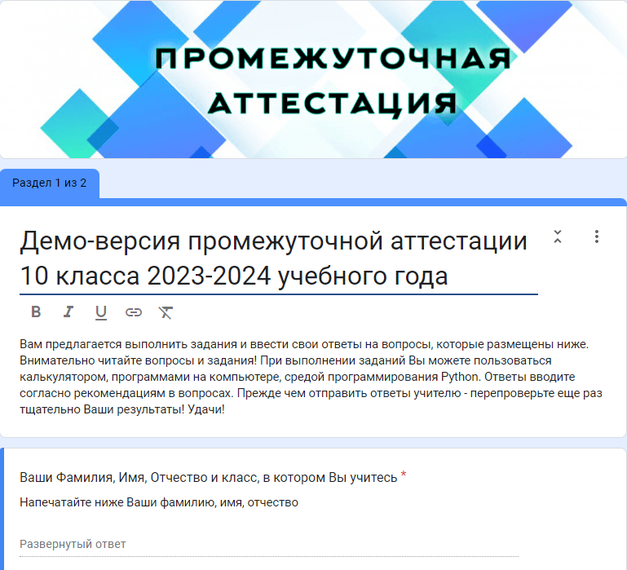
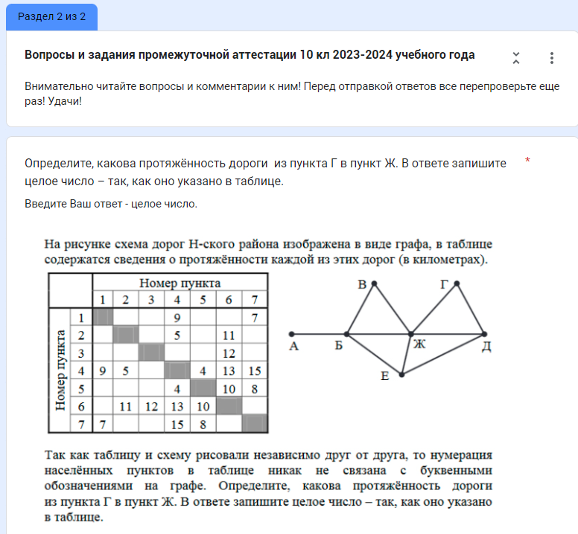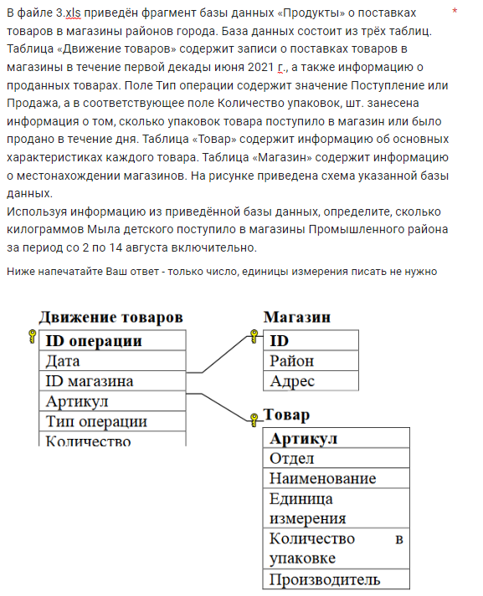
3) Для кодирования некоторой последовательности, состоящей из букв Л, М, Н, П, Р, решили использовать неравномерный двоичный код, удовлетворяющий условию, что никакое кодовое слово не является началом другого кодового слова. Это условие обеспечивает возможность однозначной расшифровки закодированных сообщений. Для букв Л, М, Н использовали соответственно кодовые слова 00, 01, 11. Для двух оставшихся букв – П и Р – кодовые слова неизвестны. Укажите кратчайшее возможное кодовое слово для буквы П, при котором код будет удовлетворять указанному условию. Если таких кодов несколько, укажите код с наименьшим числовым значением.
4) Исполнитель Черепаха действует на плоскости с декартовой системой координат. В начальный момент Черепаха находится в начале координат, её голова направлена вдоль положительного направления оси ординат, хвост опущен. При опущенном хвосте Черепаха оставляет на поле след в виде линии. В каждый конкретный момент известно положение исполнителя и направление его движения. У исполнителя существует две команды: Вперёд n (где n – целое число), вызывающая передвижение Черепахи на n единиц в том направлении, куда указывает её голова, и Направо m (где m – целое число), вызывающая изменение направления движения на m градусов по часовой стрелке. Запись
Повтори k [Команда1 Команда2 … КомандаS]
означает, что последовательность из S команд повторится k раз. Черепахе был дан для исполнения следующий алгоритм:
Повтори 10 [Вперёд 6 Направо 120]
Определите, сколько точек с целочисленными координатами будут находиться внутри области, ограниченной линией, заданной данным алгоритмом. Точки на линии учитывать не следует.
